Messe für Kreative vom 12. bis 13. November in Thalheim
Am 12. und 13. November zeigen christliche Künstler auf der Messe für Kreative ihre Arbeit und ihre Kunstwerke. Besucher können an beiden Tagen Kunst und Kreativarbeiten sehen und kaufen.

Breites Angebot: 45 Künstler stellen bei Messe für Kreative 2016 aus
Die Messe lädt christliche Künstler und Kreative aus Kirchen und Gemeinden sowie professionelle Künstler ein, ihre Arbeiten vorzustellen. Es sind verschiedenste Gewerke zu sehen: unterschiedliche Kunstrichtungen, traditionelle Handwerke und ganz individuelle Kreativarbeiten. Viele Kunstwerke und kunstvoll gemachte Gebrauchsgegenstände können auch gekauft werden.

Überregionale Beteiligung: Künstler aus ganz Sachsen bei der Messe für Kreative
Durch das aktive Netz von bekenneden Christen – gerade im Erzgebirge – wurden schnell Künstler aus ganz Sachsen und weiteren Teilen Deutschlands auf die Messe für Kreative aufmerksam. Besucher aus Thalheim und Umgebung können Kreative aus ihrer Region kennenlernen, die die persönlichen Produkte ihrer Kreativität teilweise erstmalig ausstellen. Außerdem sind Künstler aus anderen Städten vertreten, die für diese Messe nach Thalheim kommen.

Neuauflage: Messe für Kreative 2016 mit mehr Ausstellern auf größerer Fläche
Im November 2015 wurde die erste Messe für Kreative erstmals durchgeführt. Sie war zunächst als einmalige Veranstaltung geplant, stieß aber auf große Resonanz von Ausstellern und Besuchern und wird deswegen wiederholt. Aufgrund der gewachsenen Ausstellerzahl und den Rückmeldungen der Besucher rechnen die Organisatoren damit, an den Erfolg von 2015 mit circa 500 Besuchern in zwei Tagen anzuknüpfen.

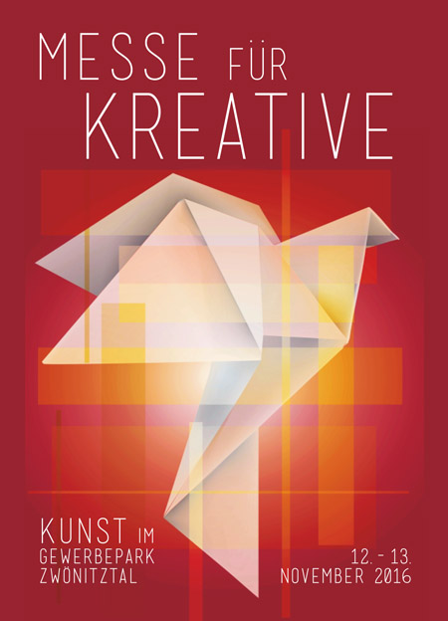
Faktenblatt
- Name der Veranstaltung: Messe für Kreative
Slogan: Kunst im Gewerbepark Zwönitztal
Logo: Taube als Origami-Figur
- Programm: Ausstellung, Verkauf, sonntags Gottesdienst
- Termin: 12.–13. November 2016
Samstag | 10:00–18:00 | Messe
Sonntag | 9:30–10:30 | Gottesdienst
Sonntag | 11:00–16:00 | Messe
- Eintrittspreise für Messebesucher: 2€ für Erwachsene, 1€ für Kinder
- Aussteller:
  - 45 individuelle Künstler mit vielfältigen Disziplinen: u.a. Malerei, Holzbildhauerei, Filzarbeiten, Fotografie, Keramik, Kerzenziehen, Schmuckherstellung, …
  - alles Christen, aber mit sichtbar christlicher und profaner Kunst
  - professionelle Künstler, Mitarbeiter aus Kirchen und Gemeinden, Privatleute
- Veranstaltungsort: Gewerbepark Zwönitztal, Zwönitztalstraße 32, 09380 Thalheim
- Ausstellungsfläche: circa 400 m²
- Offizielle Web-Adresse: www.messe-für-kreative.de (alternativ mit ue)
- Vorgänger: erste Messe für Kreative 14.–15.11.2015, 37 Aussteller und ca. 500 Besucher
- Initiatoren: Annett Dittmann und Lydia Langer
- Veranstalter: Gewerbepark Zwönitztal, Christlicher Erlebnisgarten Brünlos

Pressematerial
Flyer, Fotos, diese Texte digital unter www.daniel-boehmer.de/2016/MfK

Pressekontakt
Daniel Böhmer, Mitorganisator und verheiratet mit Ausstellerin Ivonne Böhmer
Telefon: 0178-539 1221 E-Mail: post@daniel-bohmer.de

Interview mit Initiatorin Annett Dittmann
Annett Dittmann, Verwalterin aus Thalheim, verantwortlich für Idee und Umsetzung der Messe
Wie ist die Messe für Kreative entstanden?
Im Gewerbepark Zwönitztal endete der Mietvertrag für einige Räume. Die freien Fläche wollten wir nicht einfach leerstehen lassen, sondern Gott zur Verfügung stellen. Gleichzeitig entstand die Idee, einmal öffentlich zu zeigen, was viele kreative Christen als Künstler, für ihre Kirche oder als Hobby alles schaffen. Daraus entstand der Plan, diese Kunstwerke auszustellen und die Öffentlichkeit für ein Wochenende dazu einzuladen.
Ist die Veranstaltung also eine Kunstausstellung?
Nein, weil man unsere Künstler an ihren Ständen persönlich kennenlernen kann und vielleicht das ein oder andere Stück direkt mitnehmen kann. Außerdem gibt es am Sonntag einen gemeinsamen Gottesdienst – in der Katholischen Kirche heißt auch das »Messe«.
Welche Arten von Kunstwerken kann man auf der Messe für Kreative sehen?
Wir zeigen ganz verschiedene Disziplinen, Stile und Techniken. Dabei sind unter anderem Malerei, Schnitzkunst, Fotografie oder Näharbeiten. Während manche Werke schon von weitem ins Auge springen, ist anderes klein und filigran. Obwohl die Aussteller Christen sind viele sich von Gott inspiriert fühlen, erstellen sie Kunst zu einer breiten Palette von Themen.
Wo haben Sie so viele verschiedene, christliche Künstler gefunden?
Etliche Künstler kommen aus Thalheim und anderen Orten im Erzgebirgskreis, aber einige kommen auch aus anderen Bundesländern. Es gab sogar schon Interessenten aus dem Ausland. Uns liegen aber besonders Kreative auf dem Herzen, die Gott wunderbar begabt hat, aber die ihre Kunst bisher noch nicht öffentlich gezeigt haben.
Was waren Ihre Erwartungen an den Start der Messe im letzten Jahr?
Anfangs war es ein einmaliger Versuch und wir wussten nicht, ob überhaupt jemand etwas ausstellen würde. Aber schnell hatten sich über 30 Kreative angemeldet. Am Messe-Wochenende war das Haus von früh bis spät voll und wir hatten viel mehr Besucher als wir gehofft hatten. Am Ende der Messe war klar: Diese Geschichte müssen wir 2016 fortschreiben!

Interview mit Aussteller Robby Schubert
Robby Schubert, geb. 11.01.1964, Holzbildhauer aus Lößnitz
Was werden Sie auf der Messe für Kreative zeigen?
Es wird ein Relief zu sehen sein, in dem ich versucht habe, Psalm 91 aus der Bibel darzustellen: die Angriffe von außen und wie uns Gott davor schützt.
Wie haben Sie von der Messe für Kreative gehört?
Lydia Langer von der Messe hat in vielen Gemeinden Flyer verteilt und mir auch persönlich einen überreicht.
Weshalb nehmen Sie an der Messe für Kreative teil?
Auf der Messe kann man zeigen, was man mit Gott erlebt hat und mit Menschen ins Gespräch kommen. Kunstwerke zu verkaufen ist möglich, aber nicht das vorrangige Thema.
Was erhoffen Sie sich von der Neuauflage 2016?
Nach der Messe 2015 erwarten wir, dass der Zuspruch wieder so groß ist wie letztes Jahr. Aber ich gespannt, wer diesmal kommt und wen ich wiedertreffe.
Was erwartet die Besucher auf der Messe für Kreative?
Die Aussteller haben Gott ganz inidividuell erlebt und von Gott die Gabe der Kreativität bekommen, mit der sie auf diesen Gott und seine Liebe hinweisen. Außerdem kann man sehr unterschiedliche Stile und Herangehensweisen entdecken.

